Типы мам с разными стилями поведения

(А.Я.Варга - психолог)

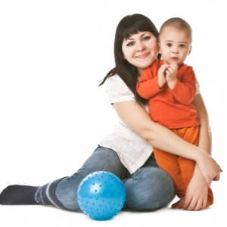

СПОКОЙНАЯ УРАВНОВЕШЕННАЯ МАМА - настоящий эталон материнства. Она всегда все знает о своем ребенке. Чутко реагирует на его проблемы, вовремя приходит на помощь. Заботливо растит его в атмосфере благожелательности и добра.

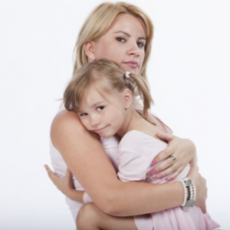

ТРЕВОЖНАЯ МАМА вся во власти того, что ей постоянно мнится по поводу здоровья ребенка. Она во всем видит угрозу благополучию ребенка. Тревожность и мнительность матери создают тяжелую семейную атмосферу, которая лишает покоя всех ее членов.

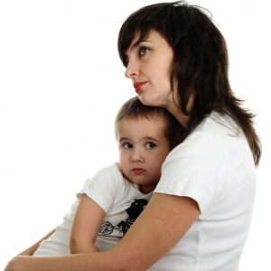

ТОСКЛИВАЯ МАМА вечно всем недовольна. Она напряжена мыслями о себе, своем будущем. Ее беспокойство и нервозность вызывают думы о ребенке, в котором она видит обузу, преграду на пути к возможному счастью. Вывод ясен: ребенку с мамой не повезло.

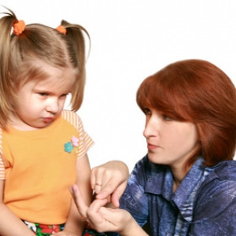

УВЕРЕННАЯ И ВЛАСТНАЯ МАМА твердо знает, что хочет от ребенка. Жизнь ребенка спланирована ею до его рождения, и от воплощения запланированного мама не отходит ни на йоту. Ваяя ребенка по идеальной модели, мама подавляет его, стирает его неповторимость, гасит стремление к самостоятельности, тем паче - к инициативе.

Типы мам с разными стилями поведения

(А.И.Захаров - медик)

«ЦАРЕВНА НЕСМЕЯНА»

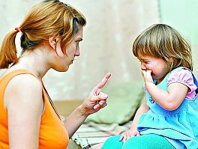Пожалуй, главной установкой такой мамы является задача – не избаловать ребенка. И это больше всего ее беспокоит. Уже с пеленок «Несмеяна» воспитывает своего ребенка лишь нотациями, выискивая в нем сплошные недостатки. Вся жизнь ребенка с такой матерью это одни «нельзя», «не надо», «перестань»… Она всегда принципиально и бездушно правильна. И в этой атмосфере правильности и суровости он постепенно начинает чахнуть.

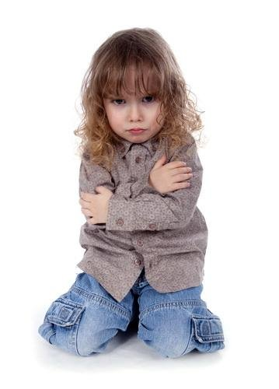

«СНЕЖНАЯ КОРОЛЕВА»

По-королевски непреклонна, недоступна. Всех держит от себя на расстоянии. И даже при общении с ребенком соблюдает определенную дистанцию. Ее удел – повелевать и править. Она не знает, что такое близость, теплота. Невольно кажется, что вместо сердца у нее кусочек льда – так холодно она относится к ребенку. И он обычно «замерзает» рядом с ней.

«СПЯЩАЯ КРАСАВИЦА»

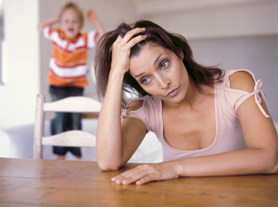

Всю жизнь она продолжает ждать так и не встретившегося ей принца. Как правило, отец ее ребенка – совсем не он. Поэтому такая мать живет в плену своих фантазий, надежд, грез наяву, не замечая рядом своего ребенка, его потребностей, желаний и любви. Он для нее просто живая кукла, забавная и милая игрушка, которая внезапно может надоесть.

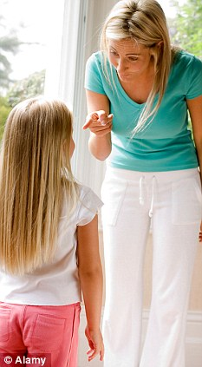 «УНТЕР ПРИШИБЕЕВ»

Сравнима только с генералом в юбке. Ребенок для нее солдатик, живущий по одним приказам. Неподчинение –ремень. В семье царит лишь дух казарменности, жестокости или бездушия.

«НАСЕДКА»

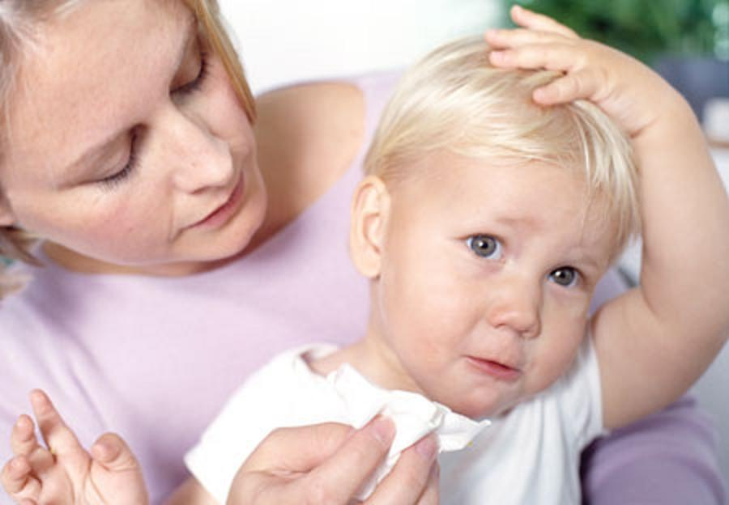

Ребенок у нее на привязи, коротком толстом поводке. Не может сам, самостоятельно решиться сделать даже шаг. Мать этот шаг сама предвидит, чтобы пройти с ним рядом, в ногу, убрав все «камни» на пути.

"ВЕЧНЫЙ РЕБЕНОК"

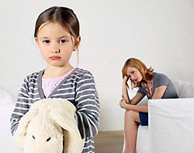

Женщина, так и не ставшая взрослой. Она по-детски обидчива, капризна, драматизирует события в семье, свою жизнь считает неудавшейся и невыносимой, детей - обузой, а себя — жертвой семьи.

Типы пап

Спокойные, уравновешенные, уверенные, властные, тревожные, тоскливые. Но в поведении пап всегда присутствует мужской оттенок, к тому же и роли они выполняют тоже разные. Учитывая это, психолог и детский врач А.И.Баркан предлагает свою типологию современных пап.

«ПАПА-МАМА»

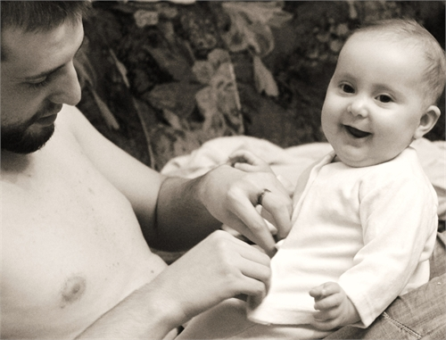Это по-матерински заботливый папа, он берет на себя все функции мамы: и искупает, и накормит, и книжку почитает. Но не всегда ему удается это делать с должным терпением (как обычно получается у мамы). Пресс настроения папы давит на ребенка: когда все хорошо, папа заботлив, добр, отзывчив, а если что-то не ладится, бывает несдержанным, вспыльчивым, даже злым. Вот и в доме то тепло, то холодно, а ребенку так хочется золотой середины.

«МАМА-ПАПА»

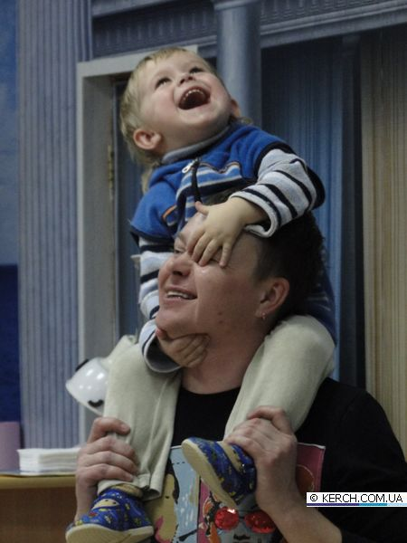

Главную заботу видит в том, чтобы получше угодить чаду. Как мать и как отец, он безропотно тянет родительскую ношу. Заботлив, нежен, без перепадов настроения. Ребенку все разрешается, все прощается, и он иногда удобно «устраивается» на папиной голове, превращаясь в маленького деспота.

«КАРАБАС-БАРАБАС»

Папа - пугало, злой, жестокий, признающий всегда и во всем лишь. В семье царит страх, загоняющий душу ребенка в лабиринт тупикового бездорожья. Наказания за содеянное как профилактика излюбленный метод такого папы. И вполне возможен вариант, что у ребенка рано или поздно закипит и прорвется наружу чувство ненависти... Так Карабас создает для себя Везувий, который не любит «молчать».

«КРЕПКИЙ ОРЕШЕК»

Непреклонный тип папы, признающий лишь правила без исключения, никогда не идущий на компромиссы, чтобы ими облегчить участь ребенка, когда он не прав.

«ПОПРЫГУНЬЯ-СТРЕКОЗА»

Папа, живущий в семье, но не чувствующий себя отцом. Его идеал жизни - свободная холостяцкая жизнь без ответственности за судьбы близких людей. Семья для него - тяжелая ноша, ребенок - обуза, предмет забот жены (что хотела - то получила!). При первой возможности этот тип папы превращается в приходящего папу.

«ДОБРЫЙ МОЛОДЕЦ», «РУБАХА-ПАРЕНЬ»

Папа на первый взгляд и как брат, и как друг. С ним интересно, легко, весело. Любому бросится на помощь, но при этом забудет о собственной семье, что не нравится маме. Ребенок живет в атмосфере ссор и конфликтов, в душе сочувствуя папе, но не в силах ничего изменить.

«НИ РЫБА, НИ МЯСО», «ПОД КАБЛУКОМ»

Это не настоящий папа, потому что не имеет своего голоса в семье, во всем вторит маме, даже если она не права. Опасаясь гнева жены в трудные для ребенка моменты, он не имеет сил перейти на его сторону, чтобы помочь.